Информация об итогах «Общественного обсуждения»

В адрес разработчика проекта Прогноза социально-экономического развития Ленинского муниципального района на 2024 год и на плановый период 2025 и 2026 годов и проекта Основных показателей социально-экономического развития Ленинского муниципального района на 2024 год и на плановый период 2025 и 2026 годов в ходе «Общественного обсуждения» с 20.09.2023 года по 19.10.2023 года замечаний и предложений не поступало.

Заместитель главы - начальник
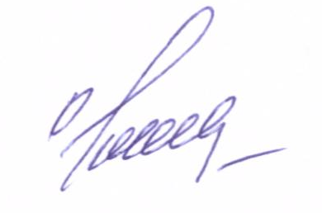
отдела экономики администрации

Ленинского муниципального района О.Ф. Шалаева

Чурзина Светлана Петровна,
(84478) 4-12-49

